  - Tiết 8,10,11
  - Ngày soạn: 15/9/2025

  - CHỦ ĐỀ 1: MỘT SỐ DẤU TÍCH THỜI NGUYÊN THUỶ TRÊN ĐỊA BÀN TỈNH PHÚ YÊN

I. MỤC TIÊU.
1. Về năng lực..
  - - Nêu được tên gọi, địa điểm các di tích, di vật tìm thấy và niên đại của các di tích khảo cổ thời nguyên thuỷ ở Phú Yên.
  - -Nêu được ý nghĩa của các di vật tìm thấy tại các di tích khảo cổ thời nguyên thuỷ trên vùng đất Phú Yên.
2. Về phẩm chất.
  - - Có ý thức tìm hiểu lịch sử của quê hương và tham gia các hoạt động bảo vệ di tích khảo cổ của quê hương.

II. THIẾT BỊ DẠY HỌC VÀ HỌC LIỆU
1. Giáo viên:
- Tài liệu giáo dục địa phương
- Tư liệu tranh ảnh, mẫu vật liên quan đến thời nguyên thủy ở Đắk Lắk
- Bản đồ hành chính tỉnh Đắk Lắk
2. Học sinh
- Chuẩn bị bút dạ
- Bảng nhóm
- Tài liệu giáo dục địa phương.
III. TIẾN TRÌNH DẠY HỌC.
1. HOẠT ĐỘNG KHỞI ĐỘNG
a. Mục tiêu.
- Tạo sự hứng khởi cho học sinh trước khi vào tiết học
- Học sinh định hướng được nhiệm vụ học tập của mình trong quá trình học tập
b. Tổ chức thực hiện.
* Bước 1: GV chuyển giao nhiệm vụ học tập
- Chia lớp thành 2 nhóm mỗi dãy bàn là 1 nhóm
- Yêu cầu học sinh thực hiện nhiệm vụ sau:
Liệt kê những di tích lịch sử ở Phú Yên mà em biết.
- Hình thức: Lần lượt các thành viên của nhóm lên ghi lên bảng
Nhóm nào nhanh hơn, nhiều di tích sẽ chiến thắng
- Thời gian: 1 phút.
* Bước 2,3: Thực hiện nhiệm vụ và báo cáo nhiệm vụ
- Học sinh làm việc theo nhóm
- Liệt kê các di tích
- Sản phẩm:
Một số di tích tiêu biểu
Di tích Eo Bồng
Di tích Khe Ông Đậu
Di tích Gò Ốc
Di tích Cồn Đình
Di tích Long Bình
Di tích Gò Bộng Dầu

* Bước 4: Nhận xét, đánh giá kết quả hoạt động
- GV nhận xét, đánh giá việc thực hiện nhiệm vụ, kết quả hoạt động của học sinh, nêu tên đội chiến thắng.
- Nêu các câu hỏi đặt vấn đề để dẫn dắt vào hoạt động hình thành kiến thức mới.
2. HOẠT ĐỘNG HÌNH THÀNH KIẾN THỨC.
* Hoạt động 1:
Tìm hiểu dấu tích của con người thời nguyên thủy trên vùng đất Phú yên
a. Mục tiêu.
- Nêu được 2 thời kỳ khảo cổ ở Phú Yên ( đồ đá và kim khí)
- Hoàn thành được phiếu học tập về những dấu tích và hiện vật tìm thấy của con người thời nguyên thủy ở các di tích Phú Yên qua các giai đoạn khảo cổ.
  - d. Tổ chức thực hiện:
* Bước 1 GV chuyển giao nhiệm vụ
Chia học sinh thành 4 nhóm.
Yêu cầu học sinh các nhóm thực hiện nhiệm vụ sau:
- Đọc tài liệu trên màn hình.
- Dựa vào tài liệu hoàn thành nội dung phiếu học tập.
- Trình bày nội dung trước lớp.
PHIẾU HỌC TẬP
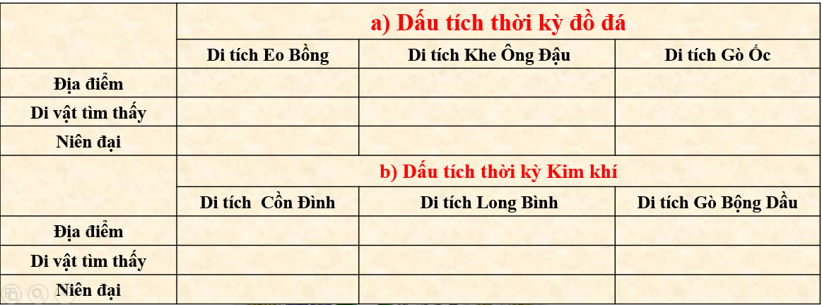

* Bước 2: Thực hiện nhiệm vụ
- Học sinh cả lớp cùng đọc tài liệu trên màn hình
- Làm việc theo nhóm
- Dựa vào thông tin của tài liệu học sinh thảo luận
- Hoàn thành nội dung trong phiếu học tập
- Sản phẩm:
Phiếu học tập của các em
* Bước 3: Báo cáo kết quả
- Đại diện từng nhóm lên trình bày kết quả trong phiếu học tập
- Nhóm 1: Trình bày nội dung các dấu tích thời kỳ đồ đá
- Nhóm 3: Trình bày nội dung các dấu tích thời kỳ kim phí
- Các nhóm còn lại bổ sung,
* Bước 4: Nhận xét, chốt nội dung chính
- GV cho HS nhận xét kết quả của các nhóm trình bày
- GV nhận xét chung về việc thực hiện nhiệm vụ của học sinh
- GV kết hớp nhận xét và sử dụng tư liệu hình ảnh để chốt lại nội dung chính
1/ Dấu tích thời kỳ đồ đá.  a) Di tích Eo Bồng  - Di tích tại xã Sơn Thành, huyện Tây Hòa, Phú Yên (cũ)  - Di vật được tìm thấy gồm các công cụ bằng đá thuộc thời kỳ văn hóa Sơn vi, Hòa Bình.  - Các di vật có niên đại cách ngày nay từ 20.000 đến 6000 năm.  b) Di tích Khe Ông Đậu  - Di tích tại xã Hòa Tâm, thị xã Đông Hòa, Phú Yên (cũ)  - Di vật được tìm thấy gồm các mảnh cuội hình rìu, hòn ghè, chân gốm…  - Các di vật có niên đại cách ngày nay từ 5000 đến 4.500 năm  c) Di tích Gò Ốc  - Di tích tại thôn Diêm Trường, xã Xuân Bình, thị xã Sông Cầu, Phú Yên (cũ)  - Di vật được tìm thấy gồm các công cụ bằng đá, bằng xương, sừng, đồ trang sức đồ gốm…  - Các di vật có niên đại cách ngày nay khoảng 5000 đến 4000 năm. | 2/ Dấu tích thời kỳ kim khí  a) Di tích Cồn Đình  - Di tích tại xã Xuân Lộc, thị xã Sông Cầu Phú Yên (cũ)  -Di vật được tìm thấy gồm:  + Công cụ bằng đá cuội bàn mài, rìu  + Các mảnh gốm có trang trí hoa văn  + Công cụ bằng xương, răng động vật  + Đồ trang sức bằng vỏ ốc…  - Các di vật có niên đại cách ngày nay khoảng 3000 năm, được gọi là thời tiền Sa Huỳnh ở Phú Yên  b) Di tích Long Bình  - Di tích tại thị trấn La Hai, huyện Đồng Xuân, Phú Yên (cũ)  -Di vật được tìm thấy gồm những mảnh gốm kiểu văn hóa Sa Huỳnh  - Các di vật có niên đại cách ngày nay khoảng 3000 năm đến thế kỷ I  c) Di tích Gò Bộng Dầu  - Di tích còn có tên khác là Rừng Long Thủy. Thuộc xã Long Thủy, xã An Phú, TP Tuy Hòa, Phú Yên (cũ)  - Di vật được tìm thấy gồm rìu đá mài toàn thân, gốm Sa Huỳnh, gạch tháp Chăm.  - Các di vật được xếp các giai đoạn muộn của văn hóa Sa Huỳnh, giai đoạn sớm của văn hóa Chăm
- Sau đó GV giới thiệu thêm một số di tích và di vật khác được tìm thấy ở Phú Yên nhưu Đàn đá, trống đồng, tù và đá…

* Hoạt động 2: Ý nghĩa các dấu tích thời nguyên thủy ở Phú Yên
a) Mục tiêu:
- Học sinh nêu được ý nghĩa của các di vật được tìm thấy ở các di tích tại Phú Yên qua các thời kỳ khảo cổ
b) Tổ chức thực hiện.

* Bước 1 GV chuyển giao nhiệm vụ
- GV yêu cầu cả lớp thảo luận nội dung: Những di vật thời kỳ đồ đá và thời kỳ kim khí được tìm thầy ở các di tích của Phú Yên chứng tỏ điều gì và có ý nghĩa như thế nào?
* Bước 2: HS thực hiện nhiệm vụ.
- Học sinh làm việc cá nhân hoặc trao đổi với bạn để tìm ra câu trả lời
- Viết câu trả lời vào giấy
- Gợi ý Sản phẩm:
+ Những di vật tìm thấy ở các di tích của Phú Yên chứng tỏ con người đã xuất hiện ở đây từ rất sớm.
+ Thể hiện sự phát triển của nền văn hóa Sa Huỳnh.
+Tạo điều kiện cần thiết cho sự ra đời của nhà nước vào khoảng đầu Công nguyên.
* Bước 3: Báo cáo kết quả
- Đại diện vài học sinh trả lời câu hỏi trước lớp
- HS khác bổ sung
* Bước 4: Nhận xét, đánh giá.
- GV nhận xét chung và chốt lại nội dung kiến thức như phần sản phẩm
3. HOẠT ĐỘNG LUYỆN TẬP.
a. Mục tiêu.
- Học sinh khắc sâu kiến thức và hệ thống được kiến thức đã học thông qua bài tập
b. Tổ chức thực hiện.
* Bước 1: GV chuyển giao nhiệm vụ học tập.
1.Yêu cầu học sinh quan sát màn hình để tham gia chơi vòng quay may mắn

2. Em hãy hoàn thành sơ đồ niên đại các di tích theo mẫu sau
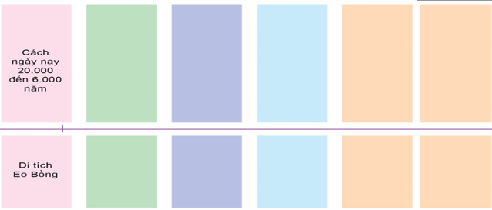

* Bước 2: Học sinh thực hiện nhiệm vụ
- Học sinh quan sát màn hình để trả lời câu hỏi trắc nghiệm qua trò chơi vòng quay may mắn.
2. Thực hiện hoàn thành sơ đồ tại lớp
* Bước 3: Báo cáo kết quả hoạt động.
- Gọi vài học sinh sắp xếp lo go tại lớp
* Bước 4: Nhận xét, đánh giá:
- GV nhận xét, đánh giá chung

5. HOẠT ĐỘNG VẬN DỤNG.
a. Mục tiêu.
- Học sinh biết vận dụng những kiến thức đã học qua chủ đề, sử dụng minh chứng để giới thiệu được sự xuất hiện của con người ở Phú Yên
b. Tổ chức thực hiện.
* Bước 1: GV chuyển giao nhiệm vụ học tập ( tiết trước)
- Yêu cầu học sinh làm việc theo nhóm tự chọn thực hiện nhiệm vụ sau đây:
Em hãy viết một bài giới thiệu ngắn khoảng 1 trang giấy: để giới thiệu với bạn bè trong nước và Quốc tế về những bằng chứng khoa học chứng minh con người đã xuất hiện từ rất sớm ở vùng đất Phú yên.

* Bước 2: Thực hiện nhiệm vụ học tập ( tại nhà)
1. Học sinh làm việc cá nhân, làm việc nhóm sưu tầm hình ảnh, tư liệu, hiện vật để hoàn thành bài giới thiệu
* Dự kiến sản phẩm:
- Các bài thuyết trình của học sinh
* Bước 3: Báo cáo kết quả hoạt động ( tại lớp)
- HS nộp bài, GV lựa chọn bài viết 2 giới thiệu tại lớp
* Bước 4: Nhận xét, đánh giá kết quả .
- Sau mỗi nhóm, cá nhân trình bày, GV cho học sinh nhận xét, bổ sung.
- GV nhận xét, đánh giá việc thực hiện nhiệm vụ và kết quả hoạt động của nhóm, cá nhân.
- Kết thúc tiết học. Hướng dẫn chuẩn bị cho bài học tiếp theo.
=================================

